Цели: расширить познания в области покорения космоса;
формировать у учащихся знания о становлении космонавтики,
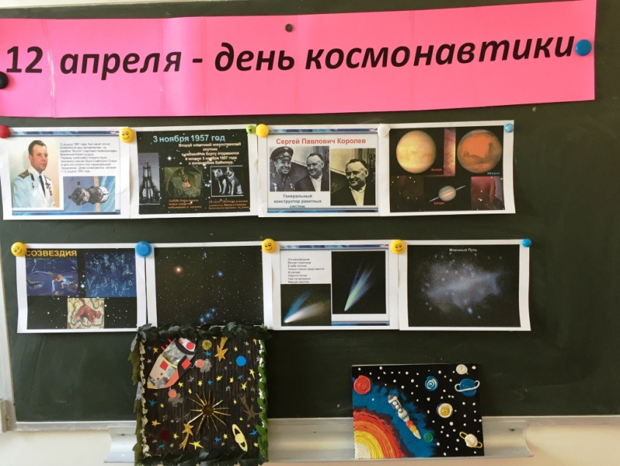
о первых полетах в космос; развивать творческие способности
учащихся; способствовать нравственно-патриотическому воспитанию
школьников.
Чтец: Звезды ты увидел снова-
Серебро и бирюза.
И от волшебства такого
Разбегаются глаза.
Чтец: Звезды ты увидел снова.
К звездам руки протяни.
Кажется, в твои ладони
Опускаются они.
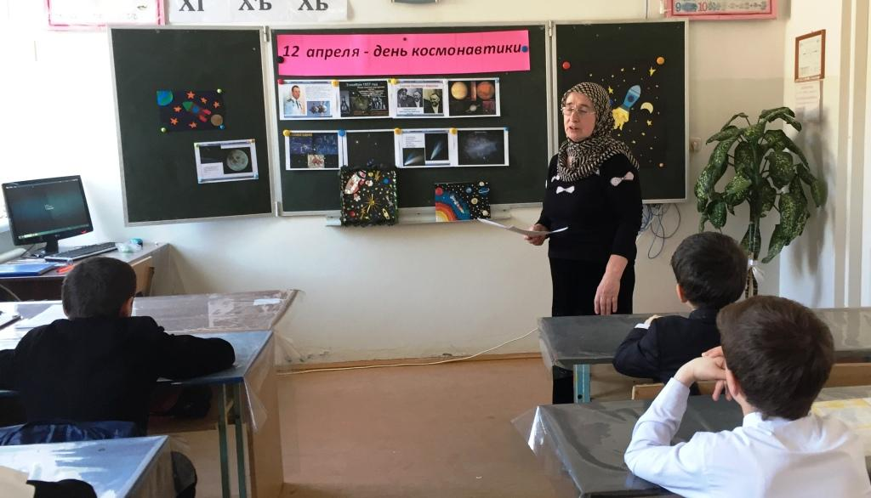
Ведущая: Люди издавна мечтали побывать на далеких звездах, которые
смотрят на нас с неба. В древних преданиях остались воспоминания о
том, как люди мастерили себе крылья, привязывали их к рукам и прыгали
с высоких домов, надеясь удержаться в воздухе.
Чтец: Сияют звезды, как всегда,
В своем ночном строю.
Но что за новая звезда
В заоблачном краю?
14 октября 1957 года люди впервые запустили в небо искусственный
спутник земли. Второй советский искусственный спутник с собакой
на борту отправился в космос 3 ноября 1957 года с космодрома Байконур.
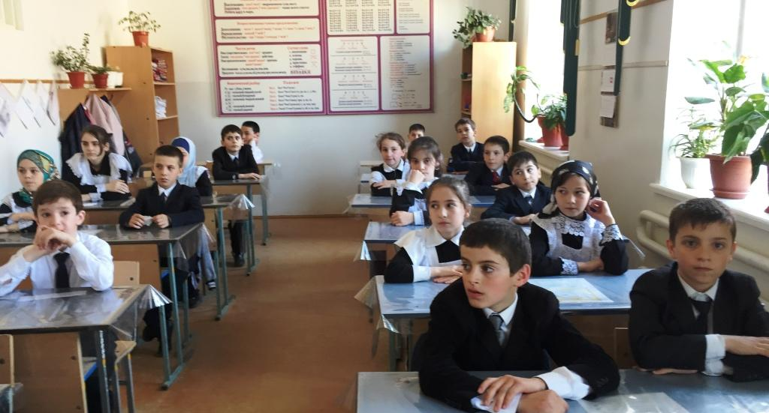
Чтец: Случилось это в девять ровно.
Точнее – в девять семь минут.
Минуты эти, безусловно,
Навек в историю войдут.
Чтец: В тот день повсюду птицы пели.
Но не был он обычным днем.
Мы день двенадцатый апреля
Днем космонавтов назовем.
И первого человека, который поднялся в космос с Земли, звали Юрий
Алексеевич Гагарин.
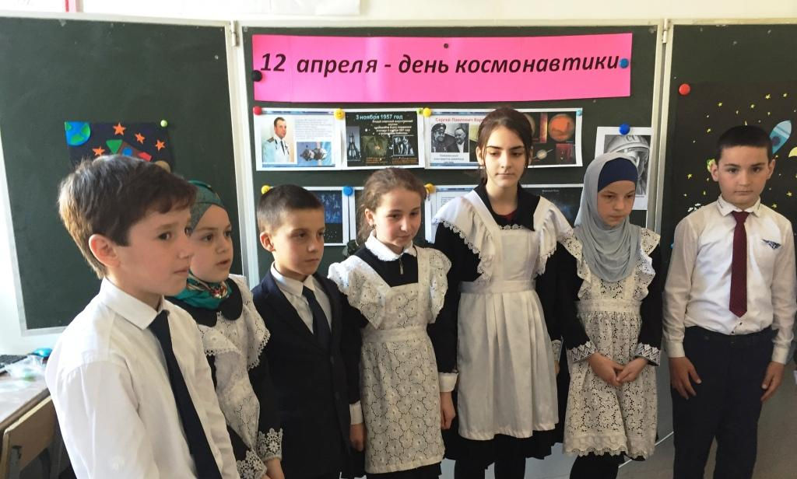
Чтец: Сказал «поехали» Гагарин,
Ракета космос понеслась.
Вот это был рискованный парень!
С тех пор эпоха началась.
Чтец: Эпоха странствий и открытий,
Прогресса, мира и труда,
Надежд, желаний и событий,
Теперь все это – навсегда.
Чтец: Вот будет жизнь! Но все же вспомним,
Что кто-то первым полетел….
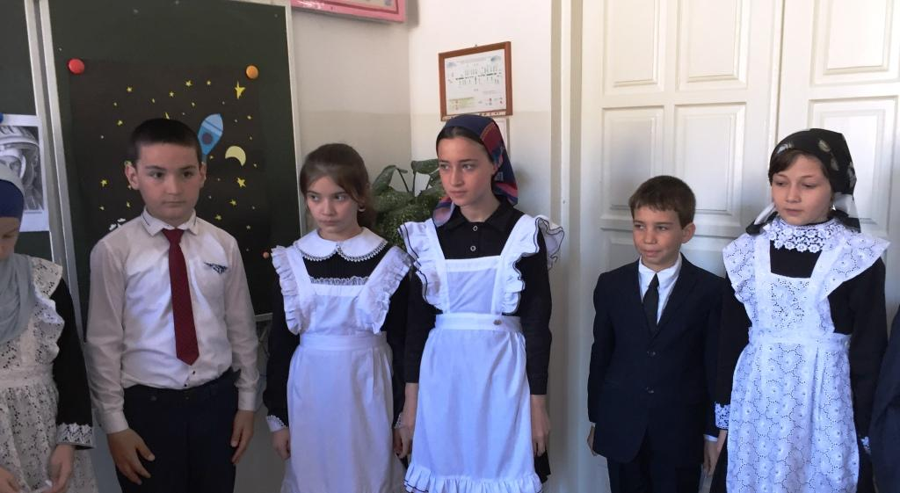
Майор Гагарин, парень скромный,
Открыть эпоху он сумел.

